**浙大城市学院G02小组**



**“社区小卖部”项目**

**前景与范围文档**

目录

开发人员及变更表 3

开发小组人员 3

变更表 3

1. 引言 4

1.1编写目的 4

1.2对象与范围 4

1.3参考文献 4

2. 业务需求 4

2.1背景 4

2.2业务机遇 4

2.3业务目标 4

2.4成功的标准 4

2.5愿景声明 5

2.6业务风险 5

2.7业务假设和依赖 5

3. 范围和限制 6

3.2.1 主要特性 6

3.3 最初版本的范围 7

3.4 后续版本的范围 8

3.4 限制和排除 8

4. 业务背景 8

4.1 干系人简介 8

4.2 项目优先级 8

4.3 部署的注意事项 8

# 开发人员及变更表

## 开发小组人员

* 吴联想 31901209
* 郑航舰 31901211
* 许淇凯 31901210
* 王义博 31901208

## 变更表

|  |  |  |  |
| --- | --- | --- | --- |
| 变更时间 | 变更人 | 变更内容 | 变更版本 |
| 2022-6-23 | 吴联想 | 文档框架建立 | V0.1 |
|  |  |  |  |
|  |  |  |  |
|  |  |  |  |
|  |  |  |  |

# 引言

## 1.1编写目的

本文档详细描述“社区小卖部”的前景与范围，达到分析项目前景、机遇、风险的目的，同时实现客户与项目组的沟通。

## 1.2对象与范围

本文档面向开发人员，测试人员，管理人员及最终用户而编写，是了解系统的导航，用于指导下一循环的需求获取工作。

## 1.3参考文献

TBD

# 业务需求

## 2.1背景

为了提高社区的生活质量，满足社区群众对小卖部商品配送的需要，我们G02小组制作了一款名字叫“社区小卖部”的微信小程序软件，主要的功能是实现用户在小程序中选择自己要买的商品并实现购买，商家负责管理商品订单的配送。

## 2.2业务机遇

TBD

## 2.3业务目标

我们的目标是创建一个以小卖部商品配送为主的微信小程序社区平台，预计以微信小程序的方案部署在移动端。业务最终成果是做出可以运行的微信小程序

非财务目标：

• 项目最终提供原型、可运行的软件和测试文档

• 为相关产品开发提供一个完整的总结报告和答辩PPT

## 2.4成功的标准

这个软件的主要目的就是为社区用户和小卖部商家提供配送服务的平台，在之后可能会添加更多的功能和服务用于提升社区用户的生活质量。

该软件需要满足用户以下需求：

• 方便社区用户的生活，提高社区用户的生活质量。

• 提高社区商户的工作效率

## 2.5愿景声明

为了满足社区群众对小卖部商品配送的需要，我们G02小组制作了一款名字叫“社区小卖部”的微信小程序软件，主要的功能是实现用户在小程序中选择自己要买的商品并实现购买，商家负责管理商品订单的配送。商品配送相关功能是我们G02小组第一轮迭代时必须要实现的功能，之后我们可能还会添加快递代拿、代跑腿等功能。

## 2.6业务风险

提出的需求在软件制作过程中无法满足；

电脑出现故障；

开发人员缺乏明确目标；

开发人员缺乏协调；

交付产品质量可能不符合预期等等

## 2.7业务假设和依赖

成功地开发该微信小程序，需要有的软件有：摹客RP、process on、Springboot、微信开发者工具、office等工具和可以上网的电脑。其次我们团队有较好的合作精神，工作能力和有空余时间。

# 范围和限制

## 主要特性

上下文图

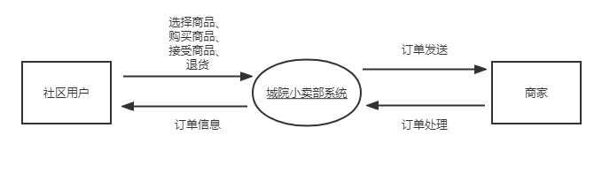

上下文图的解释：

社区用户登录城院小卖部系统后可以在主界面挑选商品，挑选的商品会放在购物车里面，等到商品挑选过程结束、选择配送地点后点击购买商品即可成功购买商品，系统自动生成商品订单，用户可以在个人界面中查看自己购买的订单情况，确认商品是否收到，在商家确认订单之前可以撤回订单。

社区商家可以查看所有社区用户的订单并选择是否配送，若选择配送则订单状态改为已经配送，若选择拒绝配送则需要填写拒绝配送的理由。订单处理的结果通过系统送到社区用户的订单信息中显示。

作为一个微信小程序的项目，我们假设用户有使用微信小程序的设备和能力。

这个项目的主要需求者是社区用户和商家。

**社区用户需求（第一次迭代）**：

C1 浏览小卖部的所有商品，商品有简要介绍

C2 购买商品，生成订单

C3 对订单的相关操作，如撤回、确认签收等

C4 个人界面相关信息的展示和修改（如配送地址、联系方式等）

C5 积分商城，商品购买成功可以得到积分，积分可以在积分商城里换商品

**社区用户需求（第二次迭代）**：

C6 用户可以对商品进行评价

C7 用户可以收到并使用商家发的优惠券

C8 快递寄存功能

C9 给商家提建议

**商家需求（第一次迭代）**：

**B1** 浏览社区用户生成的订单

B2 管理社区用户的订单（是否配送）

B3 查看社区用户的相关信息

B4 管理商品（包括添加商品、删除商品、库存修改等等）

**商家需求（第二次迭代）**：

**B5** 浏览并回复用户对商品的评价

B6 可以给社区用户发送优惠券

B7 快递寄存功能

B8 处理社区用户给出的建议

## 最初版本的范围

|  |  |  |  |  |
| --- | --- | --- | --- | --- |
| **类别** | **模块名称** | **主要功能** | **功能描述** | **备注** |
| 软件工程学习交流系统 | 社区用户模块 | 首页 | 商品展示 | 一些热门商品的展示 |
| 商品页 | 展示所有的商品，用户可以自己选择想要的商品 | 商品根据种类划分，可以模糊查询商品 |
| 支付界面 | 展示购买的商品和订单的相关信息 | 可以选择收获地址和支付方式 |
| 订单界面 | 展示用户的所有订单 | 可以对订单进行签收、撤回等操作 |
| 个人界面 | 展示个人信息 | 包括姓名、头像等等 |
| 积分商城 | 用积分来换商品 | 积分可以通过成功购买商品得到 |
| 商家模块 | 商品管理 | 管理商品的相关内容 |  |
| 用户管理 | 管理用户的相关内容 |  |
| 订单管理 | 管理订单的相关内容 |  |

## 后续版本的范围

TBD

## 3.4 限制和排除

TBD

# 业务背景

## 4.1 干系人简介

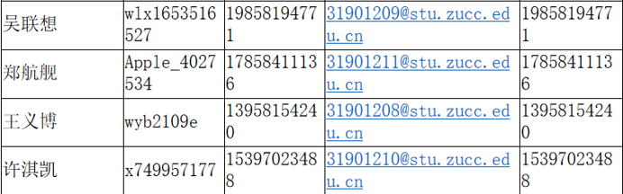

## 项目优先级

TBD

## 4.3 部署的注意事项

TBD